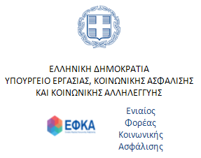  ΠΕΡΙΦΕΡΕΙΑΚΟ ΕΛΕΓΚΤΙΚΟ ΚΕΝΤΡΟ  ΑΣΦΑΛΙΣΗΣ ΗΠΕΙΡΟΥ ΚΑΙ ΚΕΡΚΥΡΑΣ  (Π.Ε.Κ.Α.)  Δ/ΝΣΗ: Π. ΜΕΛΑ -34, 45444 - ΙΩΑΝΝΙΝΑ  ΤΗΛ ΙΩΑΝΝΙΝΩΝ 26510-76866-70854-70893-59613  ΦΑΞ: 26510-76866  ΤΗΛ ΚΕΡΚΥΡΑΣ:26610-96810  Δ/ΝΣΗ:9^{η} ΠΑΡ.ΘΕΟΤΟΚΗ- 49100-ΚΕΡΚΥΡΑ-  E mail: peka.ipirou@efka.gov.gr | Ιωάννινα 29/07/2019  ΑΡ.ΠΡΩΤ:549

ΑΝΑΚΟΙΝΩΣΗ-ΕΝΗΜΕΡΩΣΗ

Η Διεύθυνση του Περιφερειακού Ελεγκτικού Κέντρου Ασφάλισης Ηπείρου-Κέρκυρας λειτουργεί με νέα σύσταση από 21/06/2019 (ΦΕΚ 2449/τ.Β’/21/06/2019 .
Η υπηρεσία αποτελεί ένα σύγχρονο ελεγκτικό μηχανισμό που στοχεύει τόσο στην καταπολέμηση της εισφοροδιαφυγής, της αδήλωτης και υποδηλωμένης εργασίας, όσο και στη συμμόρφωση των εργοδοτών και των εργαζομένων με τις διατάξεις της Ασφαλιστικής Νομοθεσίας από την οποία θα προκύψουν εντατικότεροι έλεγχοι .
Είμαστε στη διάθεσή σας για οποιαδήποτε διευκρίνιση –ενημέρωση.

Εκ της Διευθύνσεως

